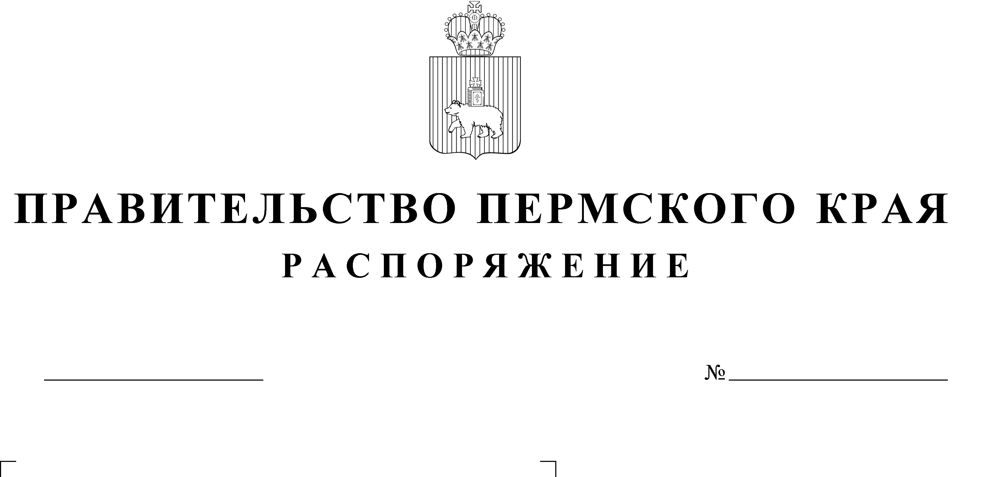

103-рп
18.04.2025

В соответствии со статьей 279 Гражданского кодекса Российской Федерации, статьями 49, 56.11 Земельного кодекса Российской Федерации,
пунктом 4 части 1 статьи 3 Закона Пермского края от 01 июля 2009 г.
№ 463-ПК «О полномочиях органов государственной власти Пермского края в сфере земельных отношений», Схемой территориального планирования Пермского края, утвержденной постановлением Правительства Пермского края от 27 октября 2009 г. № 780-п,
пунктом 3.2.20 Положения о Министерстве транспорта Пермского края, утвержденного постановлением Правительства Пермского края
от 07 сентября 2012 г. № 828-п, документацией по планировке территории для размещения линейного объекта регионального значения «Строительство мостового перехода через р. Кама с подходами», утвержденной приказом Министерства по управлению имуществом
и градостроительной деятельности Пермского края от 26 июня 2023 г. № 31-02-1-4-1147, на основании ходатайства краевого государственного бюджетного учреждения «Управление автомобильных дорог
и транспорта» Пермского края от 31 января 2025 г. № 44-001у-06-01исх-87:
1. Изъять в установленном порядке для государственных нужд
Пермского края в целях размещения линейного объекта регионального значения «Строительство мостового перехода через р. Кама с подходами» земельные участки и расположенные на таких земельных участках объекты недвижимого имущества согласно приложению к настоящему распоряжению (далее соответственно – земельные участки, объекты недвижимого имущества).
2. Министерству транспорта Пермского края в течение 10 дней
со дня принятия настоящего распоряжения:
2.1. обеспечить размещение настоящего распоряжения на своем официальном сайте в информационно-телекоммуникационной сети «Интернет»;
2.2. направить копию настоящего распоряжения главе Пермского городского округа в целях его опубликования в порядке, установленном для официального опубликования (обнародования) муниципальных правовых актов Уставом города Перми;
2.3. направить для исполнения копию настоящего распоряжения
в краевое государственное бюджетное учреждение «Управление автомобильных дорог и транспорта» Пермского края (далее – Учреждение);
2.4. уведомить правообладателей земельных участков и объектов недвижимого имущества о предстоящем изъятии путем направления копии настоящего распоряжения в соответствии с подпунктом 3 пункта 10
статьи 56.6 Земельного кодекса Российской Федерации;
2.5. направить копию настоящего распоряжения в Управление Федеральной службы государственной регистрации, кадастра и картографии по Пермскому краю.
3. Министерству транспорта Пермского края в течение 10 дней
со дня государственной регистрации права собственности Пермского края на изъятые земельные участки и объекты недвижимого имущества направить в Министерство по управлению имуществом
и градостроительной деятельности Пермского края копии соглашений
об изъятии земельных участков и объектов недвижимого имущества
для государственных нужд (далее – Соглашения) и документы,
на основании которых определена рыночная стоимость изымаемых земельных участков и объектов недвижимого имущества, для включения изъятого имущества в реестр государственной собственности Пермского края.
4. Учреждению:
4.1. совместно с Министерством транспорта Пермского края осуществить подготовку проектов Соглашений;
4.2. направить подписанные со стороны Министерства транспорта Пермского края и Учреждения проекты Соглашений правообладателям земельных участков и объектов недвижимого имущества для подписания;
4.3. после заключения Соглашений обеспечить в установленном
порядке государственную регистрацию в Едином государственном реестре недвижимости права постоянного (бессрочного) пользования Учреждения на изъятые земельные участки и права собственности Пермского края
на изъятые земельные участки и объекты недвижимого имущества.
5. Настоящее распоряжение вступает в силу со дня его официального опубликования.
6. Контроль за исполнением распоряжения возложить на заместителя председателя Правительства Пермского края (по вопросам инфраструктуры).
Губернатор Пермского края Д.Н. Махонин

Приложение
к распоряжению
Правительства Пермского края
от 18.04.2025 № 103-рп

ЗЕМЕЛЬНЫЕ УЧАСТКИ
и расположенные на таких земельных участках объекты недвижимого имущества, изымаемые для государственных нужд Пермского края
в целях размещения линейного объекта регионального значения «Строительство мостового перехода через р. Кама с подходами»

№  п/п | Адрес земельного участка | Кадастровый номер земельного участка | Общая площадь земель-ного участка,  кв. м | Площадь изъятия земель-ного участка,  кв. м | Кадастровый (условный)  номер объекта недвижимого имущества, расположенного  на земельном участке

1 | 2 | 3 | 4 | 5 | 6
1 | Российская Федерация, Пермский край, городской округ Пермский, город Пермь, ул. Спешилова | 59:01:0718033:189 | 49009 | 4559
2 | Российская Федерация, Пермский край, городской округ Пермский, город Пермь, ул. Спешилова | 59:01:0718033:188 | 45566 | 177
3 | Пермский край,  г. Пермь, Ленинский район, ул. Спешилова | 59:01:2018032:127 | 996 | 996 | 59:01:0000000:81587
4 | Российская Федерация, край Пермский, городской округ Пермский, город Пермь, ул. Спешилова, з/у 125 | 59:01:2018032:257 | 8978 | 1748
5 | край Пермский,  г. Пермь,  р-н Ленинский,  ул. Спешилова, 119 | 59:01:2018032:1 | 999,25 | 999 | 59:01:2018032:50
6 | Пермский край,  г. Пермь, Ленинский район, ул. Спешилова | 59:01:2018032:131 | 3816 | 3816 | 59:01:2018032:47  59:01:2018032:97  59:01:2018032:98  59:01:2018032:100
7 | край Пермский,  г. Пермь,  р-н Ленинский,  ул. Спешилова | 59:01:2018032:9 | 3940 | 3940
8 | Пермский край,  г. Пермь, Ленинский район, ул. Спешилова | 59:01:2018032:130 | 1108 | 1108 | 59:01:2018032:96  59:01:2018032:99
9 | Пермский край,  г. Пермь, Ленинский район, ул. Борцов Революции, 263 | 59:01:2010330:16 | 1098 | 1098
10 | Российская Федерация, край Пермский, городской округ Пермский, город Пермь, улица Борцов Революции, з/у 183 | 59:01:2010375:1 | 826 | 826
11 | Российская Федерация, край Пермский, городской округ Пермский, город Пермь, улица Борцов Революции, з/у 188/2 | 59:01:2010375:4 | 697 | 697 | 59:01:2010375:20
12 | Российская Федерация, Пермский край, городской округ Пермский, город Пермь, улица Борцов Революции, з/у 188 | 59:01:2010375:153 | 769 | 769 | 59:01:2010375:151
13 | Российская Федерация, край Пермский, городской округ Пермский, город Пермь, улица Борцов Революции, з/у 188а | 59:01:2010375:155 | 711 | 711 | 59:01:2010375:157
14 | Пермский край,  г. Пермь, Ленинский район, ул. Борцов Революции, 182 | 59:01:2010376:10 | 1222 | 265 | 59:01:2010376:191
15 | Российская Федерация, край Пермский, городской округ Пермский, город Пермь, улица 3-я Набережная, з/у 19а | 59:01:2010375:33 | 1186 | 1186 | 59:01:0000000:50672
16 | Российская Федерация, край Пермский, городской округ Пермский, город Пермь, улица Борцов Революции, з/у 190 | 59:01:2010375:5 | 956 | 137 | 59:01:2010375:16
17 | Пермский край,  г. Пермь, Ленинский  р-н, ул. Борцов Революции, 180 | 59:01:2010376:8 | 1254 | 34

